**30V30战场玩法**

|  |  |  |  |
| --- | --- | --- | --- |
| **版本号** | **修改时间** | **修改人** | **修改内容** |
| 1.0 | 2014.07.10 | 罗杰 | 初稿 |
| 1.1 | 2014.07.15 | 罗杰 | 根据策划内部会议结果进行修改 |
| 1.2 | 2014.07.15 | 罗杰 | 根据联席会议结果进行修改 |
| 1.3 | 2014.07.16 | 罗杰 | 在npc对话界面增加两个按钮（2.2.1）；修改报名成功后的功能禁止表现（2.2.4），增加队友在小地图上的显示（2.7），删除战场排名总榜的奖励（2.8.4.2），增加功勋值兑换界面（2.8.5.2）。（PS：红色字体为修改内容） |
| 1.4 | 2014.07.17 | 罗杰 | 增加战场开启报名的全服活动通告（2.2.1） |
| 1.5 | 2014.07.17 | 罗杰 | 战场人员分配增加随机正邪规则（2.3.3） |
| 1.6 | 2014.07.22 | 罗杰 | 战场人员分配由3张表改为1张表统一进行排序（2.3.1、2.3.3）；删除队友在战场内的表现-头像、小地图（2.7）；增加初始点说明（2.9.3）。 |
| 1.7 | 2014.07.25 | 罗杰 | 增加勋章说明（2.8.5.3） |
| 1.8 | 2014.07.26 | 罗杰 | 增加模型屏蔽按钮（2.7）；修改邮件文本内容，内容更中性（2.8.5.1）；修改勋章回收规则（2.8.5.3）； |
| 1.9 | 2014.07.29 | 罗杰 | 增加功勋值发放邮件（2.8.5.1） |
| 2.0 | 2014.07.29 | 罗杰 | 在战场战斗界面为玩家增加阵营标志（2.7） |
| 2.1 | 2014.07.30 | 罗杰 | 修改积分规则（2.8.3） |
|  |  |  |  |

# 概述

30V30战场是一种多人PVP玩法，将报名的玩家按规则分为两个阵营，在限定的时间内，玩家可以通过击杀敌对玩家、占点、击杀敌对阵营守护者获得积分，时间结束后，积分较多的阵营获胜。

设计目的是为了给大R玩家展现实力的机会，给玩家提供PVP乐趣，增强用户黏性。

# 详细内容

战场名称：华山之巅

战场阵营：正派、邪派

## 开启条件

玩家达到60级后可参加战场。

战场的开启时间为：周一、周五，各开放两场，开放的时间段为20:00——20:15、20:20——20:35。（开启时间最好为可配置）

## 战场报名

### 2.2.1 通用规则

* **战场报名npc：**

玩家需要提前报名才能参加战场，战场报名需在主城战场npc处对话完成。

该npc放置在人流集中处，方便查看；同时几个主城都需要放置，以分流玩家。

* **战场报名规则：**

战场报名功能在战场开启前5分钟开放，在战场开启前5秒关闭。

战场报名开启后（所有场次），需要播放全服通告：战场报名已开启，请大家前往主城“百晓生”处报名参加。

玩家可以同时报名一天中的两场战场，两场是独立的，不管是匹配，还是结果，都互不影响。

* **报名界面表现：**

注：下述界面中按钮的时间段是会根据即将开场或已开场的战场的时间段来显示。若不满足等级要求，则“60级”用红色显示；若不是开放时间，则“周一、周五”也用红色显示。

玩家不满足等级要求，打开该界面，按钮为灰色状态不可点击。

存在2个固定的选项：功勋兑换、积分排名总榜；另外报名选项会动态变化，见后面的说明。

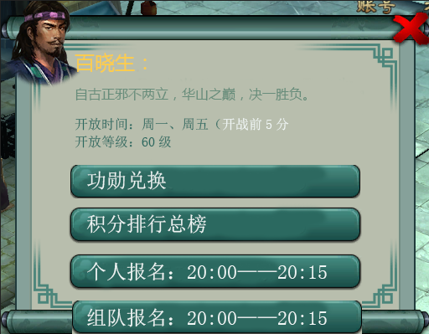

在非开战时段，未报名的情况下，与战场npc对话后，打开的界面有两个选项“个人报名：20:00——20:15 “、”组队报名：20:00——20:15 “

报名开启前，按钮为灰色状态不可点击。报名开启后，按钮为正常状态可点击。

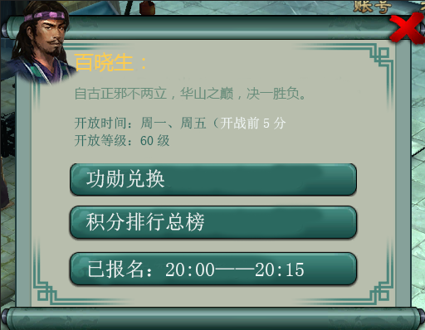

在非开战时段，已报名的情况下，与战场npc对话后，打开的界面只有1个选项“已报名：20:00——20:15 “

玩家点击已报名：20:00——20:15，无任何反应。

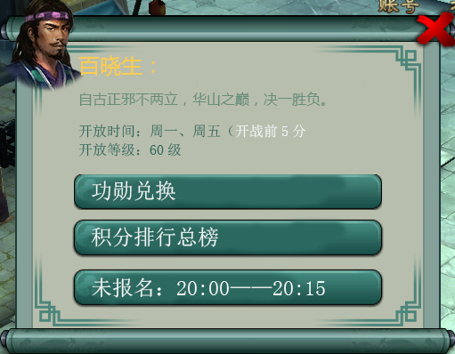

在开战时段，未报名的情况下，与战场npc对话后，打开的界面只有1个选项“未报名：20:00——20:15 “

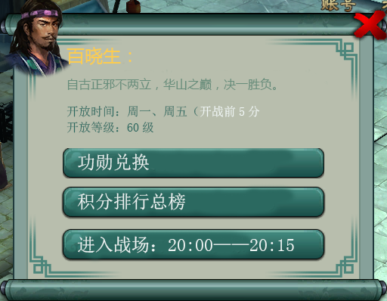

在开战时段，已报名的情况下，与战场npc对话后，打开的界面只有1个选项“进入战场：20:00——20:15 “

### 2.2.2 个人报名

在报名时段，等级达到的玩家点击”个人报名：20:00——20:15 “或”个人报名：20:20——20:35 “按钮即可报名。

玩家报名成功后，会给与系统提示：报名成功，请等待战场开启，暂时无法进行其他活动。同时按钮对应变动为“已报名：20:00——20:15“或”已报名：20:20——20:35 “。

### 2.2.3 组队报名

在报名时段，等级达到的玩家点击”个人报名：20:00——20:15 “或”个人报名：20:20——20:35 “按钮，打开战场组队报名界面。

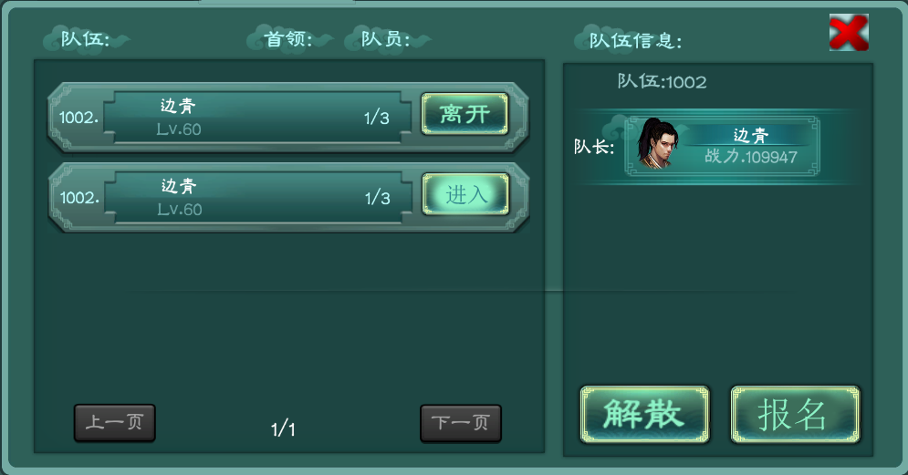

组队的逻辑与通天塔的组队逻辑基本一样，区别在于：

* 右侧在初进时，在界面下侧中部显示创建按钮。
* 队长在右侧界面看到的按钮分别为：解散、报名。队长点击报名按钮，则队伍中的所有玩家报名该战场，同时都收到提示：所在队伍报名成功，请等待战场开启，暂时无法进行其他活动。

### 2.2.4 报名成功

玩家报名成功后，在战场开启前这段时间，将禁止以下功能：进入副本、参加活动副本、参加联盟副本、接受任务（主线、日常、联盟）、攻打家园。

如果玩家点击主界面的挑战、副本、日常，家园界面的攻打按钮，不会响应功能，提示：你正在战场排队中，不能进入。

同时，界面上会出现战场进入倒计时，如图：

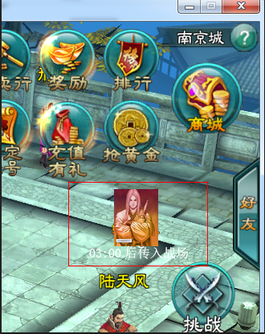

## 匹配规则

### 2.3.1 匹配队列说明

在终止报名后，需要将玩家按照战斗力进行队列排序，若为队伍，则将队伍视为1个整体，取队伍总战斗力进行排序；若战斗力相同，则按报名的时间顺序进行排序。

上述排序中用到的战斗力，须为**玩家历史最高战力**。

**玩家历史最高战力**，从功能更新后开始，取到玩家当前战力，然后进行存储。一旦玩家的战力发生变化，新战力高于已存储的战力，则替换之。

### 2.3.2 战场场次说明

* 同时开启的战场场景数确定规则

同时开启的战场场景数=floor（报名总人数/60）+1

* 场景人数确定规则
* （报名总人数%60）<20，则：

最后一场的人数=20

倒数第二场的人数=60-（20-报名总人数%60）

其他场次的人数=60

* （报名总人数%60）>=20，则：

最后一场的人数=报名总人数%60

倒数第二场的人数=60

其他场次的人数=60

### 2.3.3 战场人员分配

* 玩家分配规则

（假设开启的总场数为4场，ABCD）

需要将报名队列中的玩家依次分配为各场次的正派邪派，在分配时，按战斗力排序轮流分配，**队伍中的玩家会视为一个整体进行分配**，往地图塞人时先随机确定为方案一或方案二。

方案一：按照“A邪-A正-B邪-B正-C邪-C正-A正-A邪-B正-B邪-C正-C邪-……”的顺序循环进行

方案二：按照“A正-A邪-B正-B邪-C正-C邪-A邪-A正-B邪-B正-C邪-C正-……”的顺序循环进行，举例如下：

战斗力表第1位设为A场正派，战斗力表第2位设为A场邪派；

战斗力表第3位设为B场正派，战斗力表第4位设为B场邪派；

战斗力表第5位设为C场正派，战斗力表第6位设为C场邪派；

战斗力表第7位设为A场邪派，战斗力表第8位设为A场正派；

……

然后进行循环分配，直至ABC三个战场都达到计算好的人数上限。

其中，若是3人队伍在填坑时，坑中剩余的位置<3人，则跳过，继续填下一个战场；2人队伍在填坑时，坑中剩余的位置<2人时，则跳过，继续填下一个战场。

率先达到人数上限的战场，或者未达上限但三张表在列表最后一位进行填坑时都跳过了，则会从循环队列中删去，其他的继续循环。

ABC分配完成后，再将战斗力表中垫底的玩家全部分配到D战场，也按“D正-D邪-D邪-D正……”的顺序分配人员

## 进入战场

若玩家确定进入战场时，处于主城中，则记录场景号、坐标。

玩家进入战场后，主界面需要更换为战场界面（2.7）；角色模型需统一替换为战场模型，分为正派男、正派女、邪派男、邪派女；角色武器也按照各自的职业替换为专用的战场职业武器模型，分为刀、剑、棍、双刀。

### 2.4.1 推送进入

战场开启后，将所有排队成功的在线玩家传进分配好的战场，同时进行模型替换。

### 2.4.2 对话进入

玩家在战场开启时段内，与战场npc对话，打开界面，此时按钮会显示为“进入战场：20:00——20:15“或“进入战场：20:20——21:35”。



若为已报名可参战的玩家，则进入战场的按钮是可点击的。玩家点击进入战场：20:00——20:15或进入战场：20:20——21:35，则会进入被分配好的战场。

若为未报名不可参战的玩家，则进入战场的按钮是变灰不可点击的。

## 战斗关系

战场里分为两个阵营：正派、邪派，两个阵营之间是可以互相攻击的，同阵营的玩家之间不能互相攻击。玩家侠客的战斗关系和主角保持一致。

玩家看到的同阵营玩家的名字、侠客名字都是绿色的，看到的敌对阵营玩家的名字、敌对侠客的名字都是红色的。

## 关卡说明

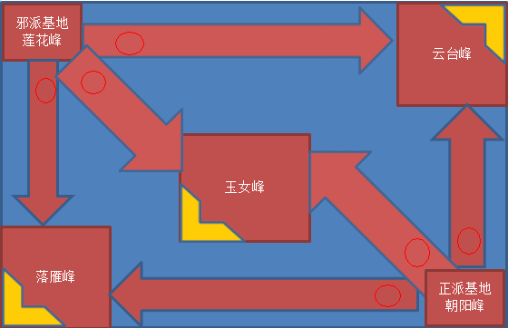

关卡说明可见美术需求文档。



在双方的基地出口，会各放置两个守护者保卫基地。

## 战场界面

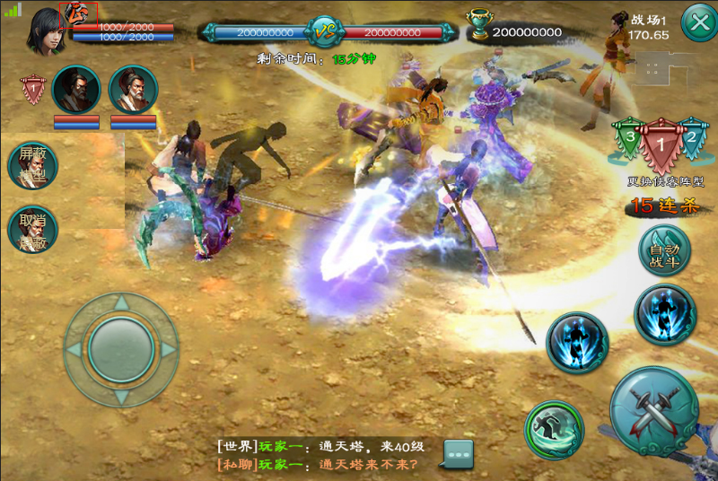

界面上需要显示阵营积分对比条、自己的积分、战场剩余时间、战场小地图、退出按钮。

**~~队友头像：~~**~~若为组队，则有组队头像，显示队友头像、名字、战力。~~

**正邪标志：**当玩家分为正派后，头像上方出现正派标志；当玩家分为邪派后，头像上方出现邪派标志。当玩家离开战场后，标志需要去掉。

**阵营积分对比条：**左侧代表正派积分、白蓝色，右侧代表邪派积分、红色；对比条总长等于正派总积分、邪派总积分之和；左侧红条的长度取决于正派总积分在两派总积分中的比例，右侧蓝条的长度取决于邪派总积分在两派总积分中的比例，中间的小人图标也会随比例而改变位置。在红蓝条上，需要显示各自阵营的积分值。

**积分**：获取规则见2.8.3，积分的刷新频率由程序根据性能、流量来确定，但需要保证主角的积分实时刷新，且总积分的刷新不宜过慢，建议为5秒。

：积分排行榜打开按钮，同时标示主角积分，积分排行榜见2.8.4。

**战场剩余时间：**显示向上取整，以分钟为单位，不足1分钟按1分钟显示。

**退出：**退出战场功能，见2.10.1。

**连杀数：**显示玩家在本次生存过程中击杀的玩家数量，默认值为0，数量需及时更新。当连杀数满足（连杀数%5=0，连杀数>0）时，会播放一个数字骤然放大再恢复的动画。

**~~小地图：~~**~~小地图上新增队友显示，用蓝色小点显示。~~

**屏蔽模型：**在系统显示其他玩家模型的情况下，单击本按钮，可将场景中其他玩家的模型隐藏掉，只保留头顶名字。同时，按钮变为取消屏蔽。

**取消屏蔽：**在系统已隐藏其他玩家模型的情况下，单击本按钮，可将场景中其他玩家的模型显示出来。同时，按钮变为屏蔽模型。

## 胜负判定

### 2.8.1 胜负规则

战场的持续时间为15分钟，在战场结束后，获得积分多的阵营获胜。若双方积分一样，则按平局计算。

### 2.8.2 胜负表现

根据玩家阵营的胜负情况，会在战场结束时，显示胜负结果，如图：（有胜利、失败、平局三种效果）

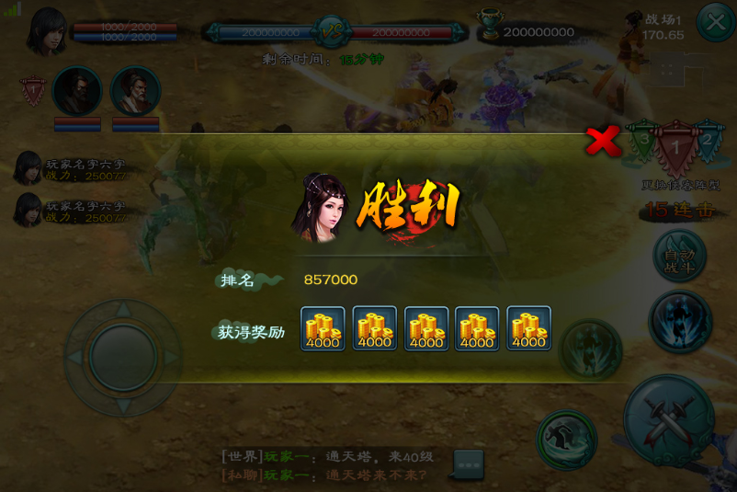

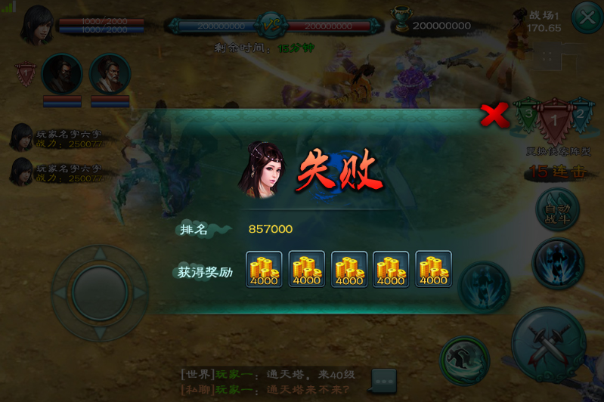

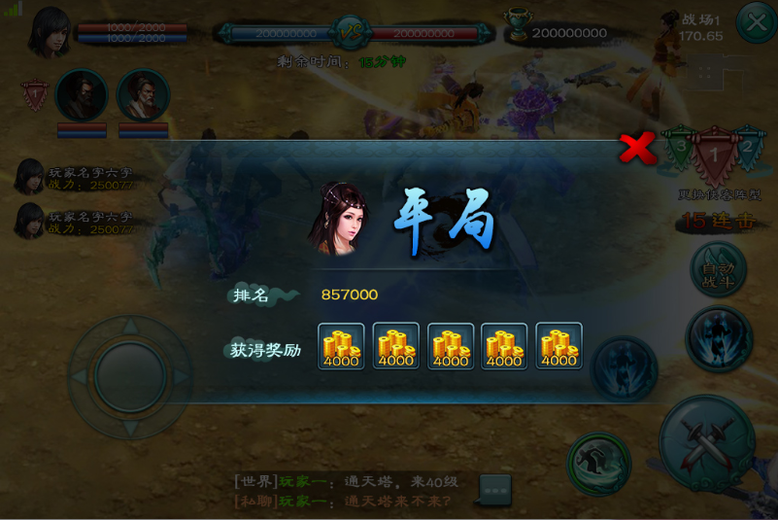

另外，界面中还包括玩家自己的排名信息、胜负奖励信息。胜负奖励最多显示5种道具，若奖励超出5种，则略去多余的不显示。

界面上的“X秒后退出战场”，X是可以倒计时的，最多为5秒。倒计时结束后，玩家离开战场，见2.10.2。

### 2.8.3 积分规则

玩家在战场内的3种行为会获得积分，获得的积分会计入个人积分和阵营总积分。每种行为对应的积分数要求可配置。

* 杀人：每杀一人获得9点积分
* 占点：玩家处于场景中指定的3个据点内时，每隔5秒会获得1点积分。（包装为“悟道”）
* 击杀敌对阵营基地守护者：凡是参与击杀守护者的玩家，都可获得30点积分；最后一刀的玩家则获得60点积分。

当玩家获得积分后，会播放积分获取动画，效果参见军功动画：

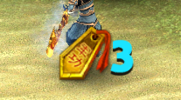

当玩家连续杀人满足条件“连杀数%5=0，连杀数>0“时，会播放战场通告：XXXX（玩家名字）达成X连斩。若玩家死亡，则连杀需重新计数。

当某一阵营的基地守护者被击杀后，播放战场通告：正派/邪派 杀死了 邪派/正派 的守护者，一统江湖指日可待

### 2.8.4 积分排名

#### 2.8.4.1 单场排名

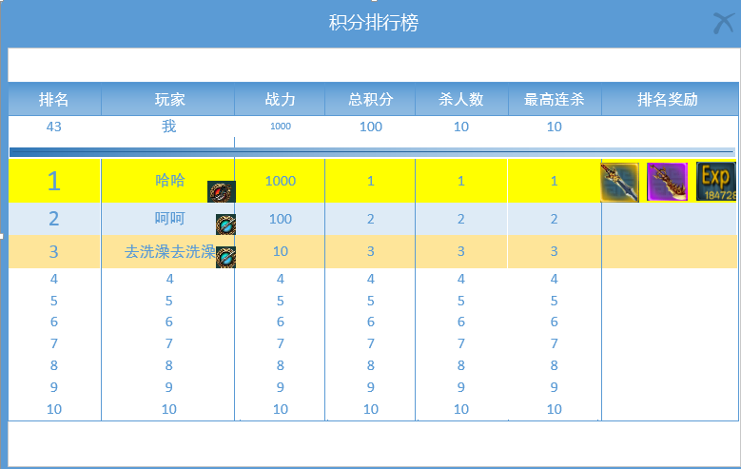

积分排行榜根据战场内所有玩家的个人积分进行排名，若积分相同，则按照达到该积分的时间先后顺序进行排名。排行榜只显示排名前十的玩家信息和主角自己的排名信息。

排行榜中，不同阵营的玩家信息，会用不同颜色的文字显示。正派的用红色，邪派的用蓝色。

排行榜包含的信息有：名次、玩家名字、玩家职业（职业图标）、战力、个人积分、杀人数、最高连杀、排名奖励。若无排名奖励，则该列显示为空。

其中1、2、3名的需要特别显示，排名文字字体较大，依次变小，且底图为金、银、铜色。

一页无法显示所有信息时，可通过上下翻动来查看所有信息。

长按排名信息，会弹出二级界面，与现有排行榜的功能相同（直接显示玩家名字、等级信息、加好友功能、查看角色功能），如图：

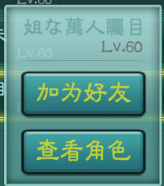

#### 2.8.4.2 总榜

通过与战场报名npc对话，点击积分排行总榜按钮，可打开积分排行总榜界面。

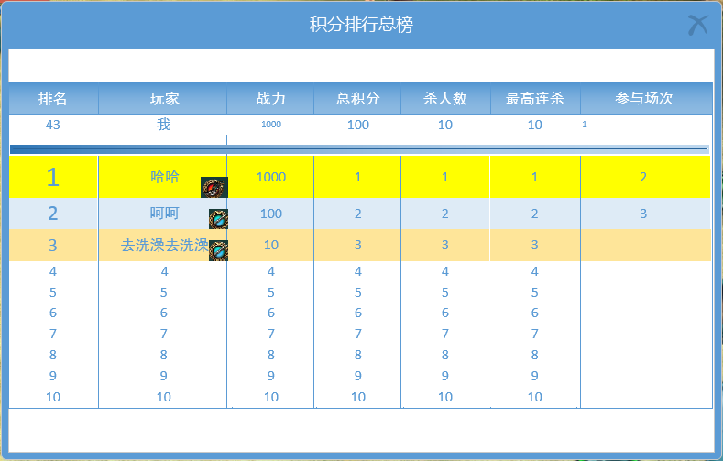

总榜中显示的信息条目与单场排名的基本一致，排名也是按总积分的高低进行排序，另有两点不同：

* 里面的数据是玩家参与的所有场次的数据，而不是单场数据。
* 总榜不存在排名奖励
* 增加参与场次记录

同时，上榜数据扩大为50人。

### 2.8.5 奖励

#### 2.8.5.1 奖励

战场胜利方的所有玩家将获得胜利奖励，战场失败方的所有玩家将获得失败奖励；若为平局，则双方的玩家获得平局奖励。要求可针对3种结果配置各自的奖励。

* 若玩家在战场内的时间>=战场时长*80%，则玩家可以获得全额奖励；
* 若玩家在战场内的时间<=战场时长*80%，则玩家获得的奖励=全额奖励*（有效时长/战场总时长）；若为数据类奖励，则按公式进行打折计算；若为非数据类道具奖励，则对道具数量进行打折计算，向上取整。

同时，排行榜排名前十的玩家还可获得排名奖励。每个名次对应不同的奖励，也要求可单独配置。

胜负奖励、排名奖励，都通过邮件进行发放，奖励中的功勋值单独一封邮件进行发放：

* 胜负奖励的邮件标题为：华山之巅胜利/失败/平局奖励
* 胜利方的邮件内容为：恭喜你和你的小伙伴在华山之巅打的对方屁滚尿流。

失败方的邮件内容为：很遗憾，你和你的小伙伴被对方杀的人仰马翻。

平局的邮件内容为：正邪不相容，这一次不分胜负，且看下回分解。

* 排名奖励的邮件标题为：华山之巅排名奖励
* 排名奖励的额邮件内容为：亲爱的玩家，经过您的浴血奋战，终于以积分XXXX勇夺华山之巅第X名的佳绩，请查收奖励。
* 功勋值奖励的邮件标题为：功勋值奖励
* 功勋值奖励的邮件内容为：为感谢你在华山之巅的浴血奋战，特奖励功勋值XX点。

若玩家获得排名奖励，邮件内容还需加一行内容：你在华山之巅获得第X名，额外奖励功勋值XX点。

奖励内容规划为：铜币、侠义值、龙鳞石、橙色晶体、紫色晶体、功勋值。

**功勋值：**战场获得的特殊奖励，用于兑换、升级战场装备。每场的胜负奖励、排名奖励中给予。

#### 2.8.5.2 功勋兑换

玩家通过战场获得的功勋值，可以在战场报名npc处对话，点击功勋兑换按钮，打开功勋兑换界面。

功勋兑换商店的功能与军功兑换商店的功能一致，除了没有每日兑换上限。

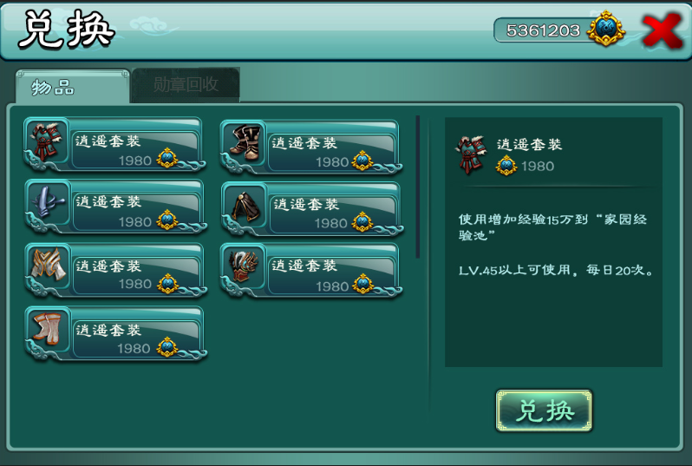

#### 2.8.5.3 勋章

**勋章：**针对战场玩法新增的一件装备，装备的数据结构与其他装备相同。具有一些特殊属性，使用参加战场获得的功勋值去兑换才可获得。

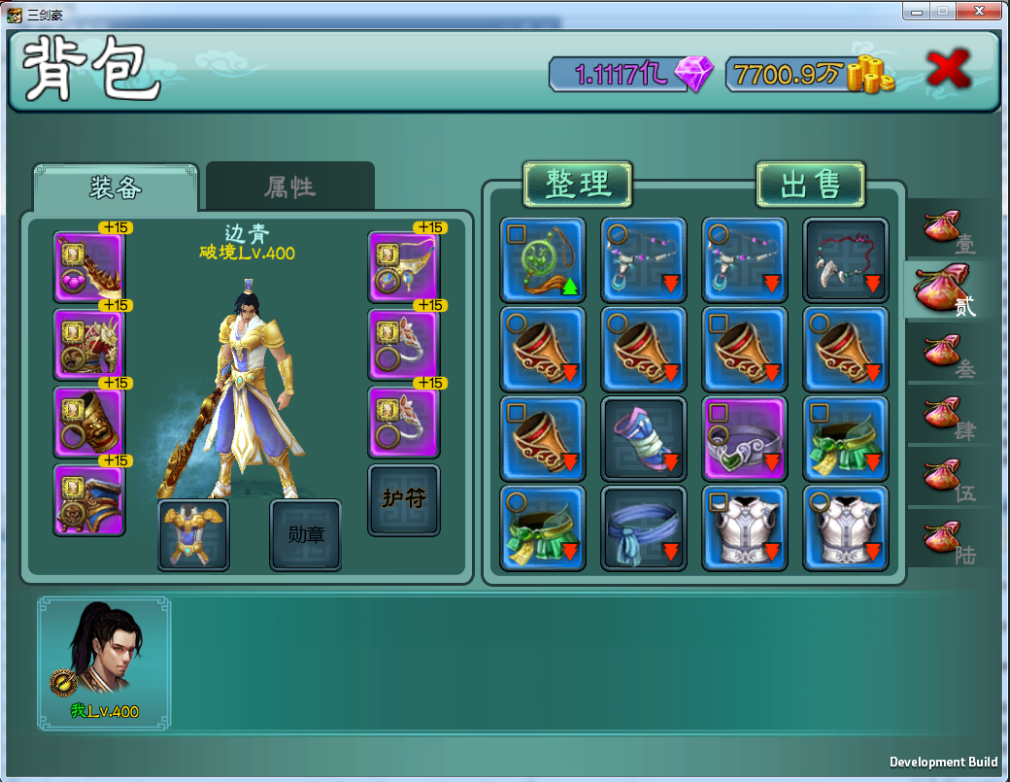

* 2.0版本规划：

投放3种勋章：品质为蓝、紫、橙，勋章的属性随机。



随着勋章的品质提升，勋章的属性也增高，兑换所需功勋也提高。

* 2.1版本规划：

勋章升级功能：使用功勋可以对勋章进行升级，等级上限暂定为60级，升级后勋章的属性获得提升。

**勋章回收：**勋章不能出售，只能回收，回收100%返回兑换所消耗的功勋值。

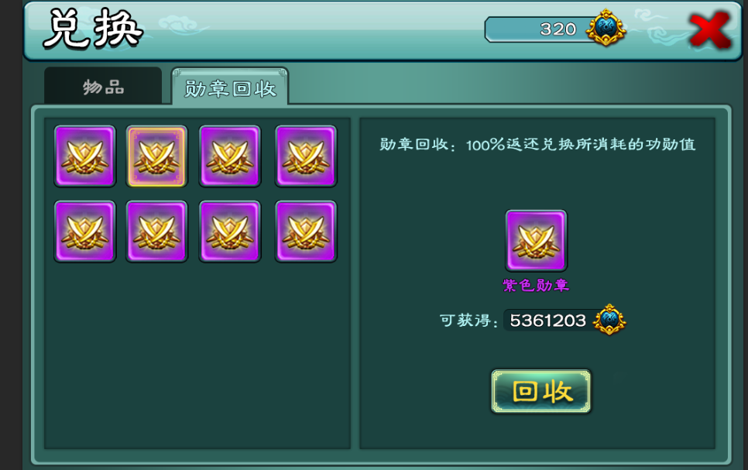

勋章回收界面的背包栏，自动检索玩家所拥有的全部勋章予以显示，若一页显示不全，则允许上下拖动翻页，并显示滚动条。

单击背包栏中的道具，则视为选中，右侧的回收栏显示对应的道具、道具名称、回收可获得的功勋值。

在回收栏有勋章的情况下，点击回收，回收栏的勋章消失，背包栏中对应的勋章也消失，背包栏的位置也顺次填补，获得功勋值，播放功勋获得动画（和铜币、侠义值的动画一样），界面上的功勋值数值对应变化。

### 2.8.6 称号奖励

当玩家在战场内达成一些条件后，会获得相应的系统成就类称号，见表：

|  |  |  |  |  |
| --- | --- | --- | --- | --- |
| 称号名称 | 称号条件 | 称号描述 | 称号奖励 | 称号效果 |
| 侠客行 | 单场排名第一名 |  | 橙色精华*100 |  |
| 百人斩 | 单场杀人数超过100 |  | 龙鳞石*50 |  |
| 千人屠 | 单场杀人数超过500 |  | 龙鳞石*200 |  |
| 十步杀一人 | 单场连杀数超过50 |  | 橙色精华*150 |  |
| 但求一败 | 单场连杀数超过100 |  | 龙鳞石*100 |  |

## 复活规则

### 复活规则

玩家在战场内死亡后，主界面替换为复活界面，如图：

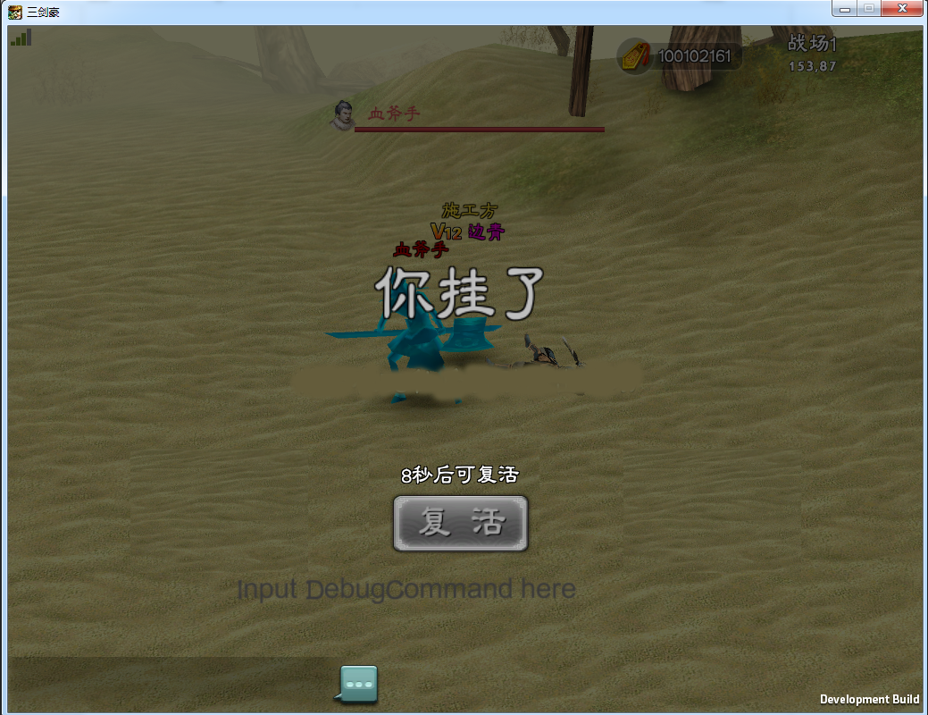

在战场中死亡，复活需要10秒冷却时间。

玩家选择复活后，会选择最近的己方阵营复活点复活。

### 复活点设置

为分流玩家，在基地前往争夺点的每一条路上都需要配置一个复活点，如图红圈处。

复活点是有阵营区分的，正派玩家只能在正派复活点复活，邪派玩家只能在邪派复活点复活。

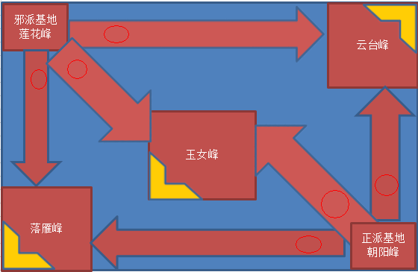

### 2.9.3 出生点

出生点的设置与复活点一样，玩家进入时随机分配到己方的出生点。

## 退出战场

玩家退出战场时，需要根据进入战场时记录的场景、坐标进行处理，将玩家传送回进入时的场景、坐标；同时，玩家的主界面需要还原为功能主界面。

### 中途退出

玩家可以通过战场界面的退出按钮退出战场。

单击退出按钮，弹出退出确认界面。单击确定按钮，界面关闭，玩家退出战场；单击X按钮，界面关闭，玩家保持在战场。

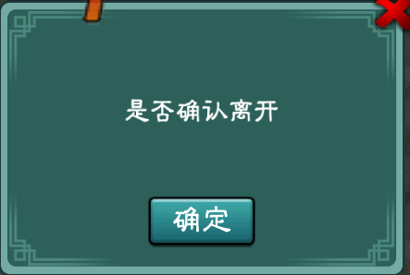

玩家中途退出，会保留玩家的积分直至战场结束。

胜负奖励会根据玩家在战场中的有效时间，根据2.8.5的公式给予奖励。

若玩家在战场结束后，排名在积分排行榜上，则仍会获得排名奖励。排名奖励依然通过邮件发送。

### 结束退出

战场剩余时间为0后，战场结束，推送胜负结果。推送胜负结果时，界面为模态界面，玩家无法操作其他界面。

5秒后，将战场内的所有玩家传送出去，传送规则见2.10。同时，通过邮件发送胜负奖励、排名奖励。

### 非正常退出

如果玩家掉线，则保留玩家的积分，同时记录玩家掉线时的坐标、战场时间段、战场场景号。

玩家在掉线保护时间再次上线，战场进行中，则出现在掉线时的位置，可以继续正常游戏。

如果玩家再上线时，若在掉线保护时间内但战场已结束，或已超过掉线保护时间，则会根据玩家在战场中的有效时间，根据2.8.5的公式给予胜负奖励；若有积分排名，还是可以获得积分排名奖励，积分排名奖励通过邮件发放。同时会根据2.10的规则传送出战场。

## 模型处理

模型的显示需要根据程序优化来确定，若无法全部显示，则显示的优先级顺序如下：

主角模型、npc模型>vip12玩家>……>vip0玩家>主角侠客>其他玩家侠客

无法显示的模型，需要保证其头顶名字的显示。

# 美术需求

## 界面需求

战场报名界面2.2

战场组队报名界面2.2.3

战场进入倒计时界面2.2.4

战场界面2.7

战场胜负界面2.8.2（三套）：胜利、失败、平局

单场积分排行界面2.8.4.1

积分排行总榜界面2.8.4.2

功勋兑换界面2.8.5.2

## 图标需求

积分图标：用于积分获取动画，

功勋图标：用于表示功勋值，

## 音效需求

战场场景音效：山峰之上，风雪交加的声音

## 动画需求

连杀数字动画：数字骤然变大旋即恢复原样

积分获取动画：动画与军功获取动画一样，只是军功图标需要更换为积分图标